## **1. Arquitectura**

### **1.1 Arquitectura Macro**

La arquitectura macro del sistema se basa en herramientas ligeras y eficientes para el desarrollo y gestión del proyecto. El entorno incluirá:

* **Entorno de Desarrollo**: Visual Studio Code para la codificación del Middleware y pruebas del sistema y MOTOR GODOT.
* **Base de Datos**: PostgreSQL para la gestión de bases de datos y consultas SQL.
* **Protocolos de Comunicación**: Servicio UDP/RPC para la sincronización en tiempo real entre jugadores.

**1.2 Diagrama de Despliegue**

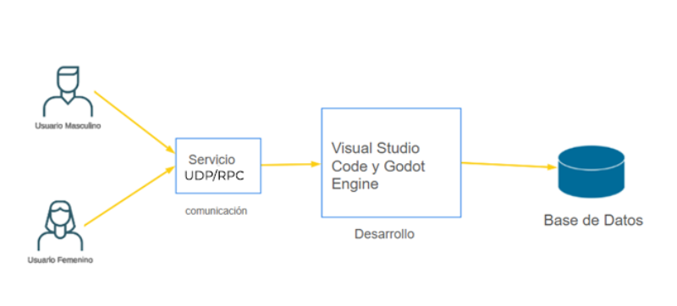

### **1.3 Arquitectura Micro (ideas)**

El diseño micro está orientado a servicios independientes que incluyen:

* **Servicio de autenticación**: Maneja el inicio de sesión y el registro.
* **Servicio de Gestión de Partidas**: Controla la creación y conexión de partidas en tiempo real.
* **Servicio de Preguntas y Respuestas**: Carga y administra el banco de preguntas.
* **Servicio de Estadísticas**: Almacena y consulta los resultados de los jugadores.

1.4 Diagrama de componentes

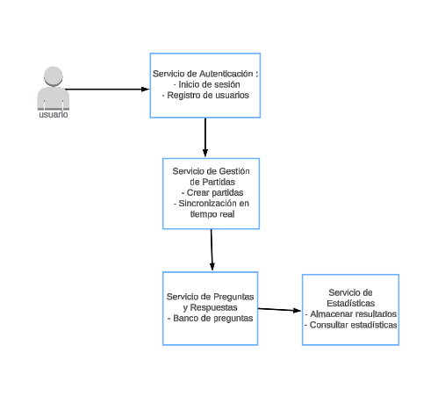

## 

## 

## 

## 

## 

## 

## 

## **2. Modelo de Base de Datos**

### **2.1 Diagrama de Entidad-Relación (DER)**

Base:

Con posible expansión a:

**2.2 Descripción de las Tablas**

### **Descripción de la base de datos basada en el diagrama**

#### **Tablas principales:**

1. **Usuario**
   * **Descripción:** Esta tabla almacena la información de los usuarios del juego educativo.
   * **Columnas:**
     + **cedula (int):** Identificador único del usuario.
     + **nombre (string):** Nombre del usuario.
     + **apellido (string):** Apellido del usuario.
     + **partidas (int):** Número total de partidas jugadas por el usuario.
     + **victoria (int):** Número total de partidas ganadas por el usuario.
     + **usuario (string):** Nombre de usuario para iniciar sesión.
     + **contraseña (string):** contraseña del usuario.
   * **Relaciones:**
     + Un usuario puede estar asociado con muchas partidas (1 --> 0..* Partida).
2. **Preguntas**
   * **Descripción:** Contiene el banco de preguntas disponibles en el juego, cada una con sus opciones y respuestas correctas.
   * **Columnas:**
     + **preguntas _id (int):** Identificador único de la pregunta.
     + **contenido (string):** Texto o enunciado de la pregunta.
     + **opciones respuesta (string):** Las opciones de respuesta (puede ser formato JSON o separado por delimitadores).
     + **categoría pregunta (string):** Categoría o tema de la pregunta.
     + **respuesta correcta (string):** Respuesta correcta de la pregunta.
   * **Relaciones:**
     + Una pregunta puede estar asociada a varias instancias de partidas a través de Partidas Pregunta (1 --> 0..* Partida Pregunta).
3. **Partida**
   * **Descripción:** Representa una partida jugada por un usuario.
   * **Columnas:**
     + **partida id (int):** Identificador único de la partida.
     + **cedula (int):** Referencia al usuario que jugó la partida.
     + **Resultados (string):** Registro de resultados (puede ser JSON o texto que describa aciertos/errores).
     + **Preguntas (string):** Preguntas incluidas en la partida (opcional si no se normaliza completamente).
     + **respuestas (string):** Respuestas dadas por el jugador (puede ser formato JSON).
     + **Tiempo inicio (timestamp):** Fecha y hora de inicio de la partida.
     + **Tiempo total (int):** Tiempo total en segundos que tomó completar la partida.
   * **Relaciones:**
     + Cada partida pertenece a un único usuario (usuario_id), pero puede incluir varias preguntas asociadas a través de Partidas Pregunta (1 --> 0..* Partida Pregunta).
4. **Partida Pregunta**
   * **Descripción:** Tabla intermedia que relaciona las partidas con las preguntas utilizadas en cada una.
   * **Columnas:**
     + **partida id (int):** Referencia a una partida específica.
     + **preguntas _id (int):** Referencia a una pregunta específica.
   * **Relaciones:**
     + Una partida puede incluir varias preguntas, y cada pregunta puede ser usada en varias partidas. Esto forma una relación de muchos a muchos (Partida y Preguntas).

## **3. Controles de Acceso y Roles**

|  |  |  |
| --- | --- | --- |
| Rol | Descripción | Permisos |
| Administrador | Gestionar preguntas, usuarios y estadísticas  Crear partidas y visualizar estadísticas | Crear, editar, eliminar usuarios y preguntas  Crear partidas, ver estadísticas de sus alumnos |
| Estudiante | Jugar partidas y ver su progreso | Jugar, consultar sus estadísticas personales |